Secția Terapie stomatologică – sed. Central
Nr. | Produs | Descriere |  | Cant.
1. | Bucatarie | Dimesiunile 1.82m x H2150. Corp si fațade confecționate din PAL melaminat 18mm, blat din PAL melaminat de 38mm,prelucrareperimetrala a pieselor de mobilier cu ABS de 2mm și respectiv 0,5mm, cu litere pe baza de poliuretan. Sertare cu închidere amortizată și balamale cu închidere amortizată cu pivot. Mobilier pe picioare cu rezistenta sporita la greutate, Înălțime dulăpioare partea inferioara 90cm, partea posterioara 70cm | 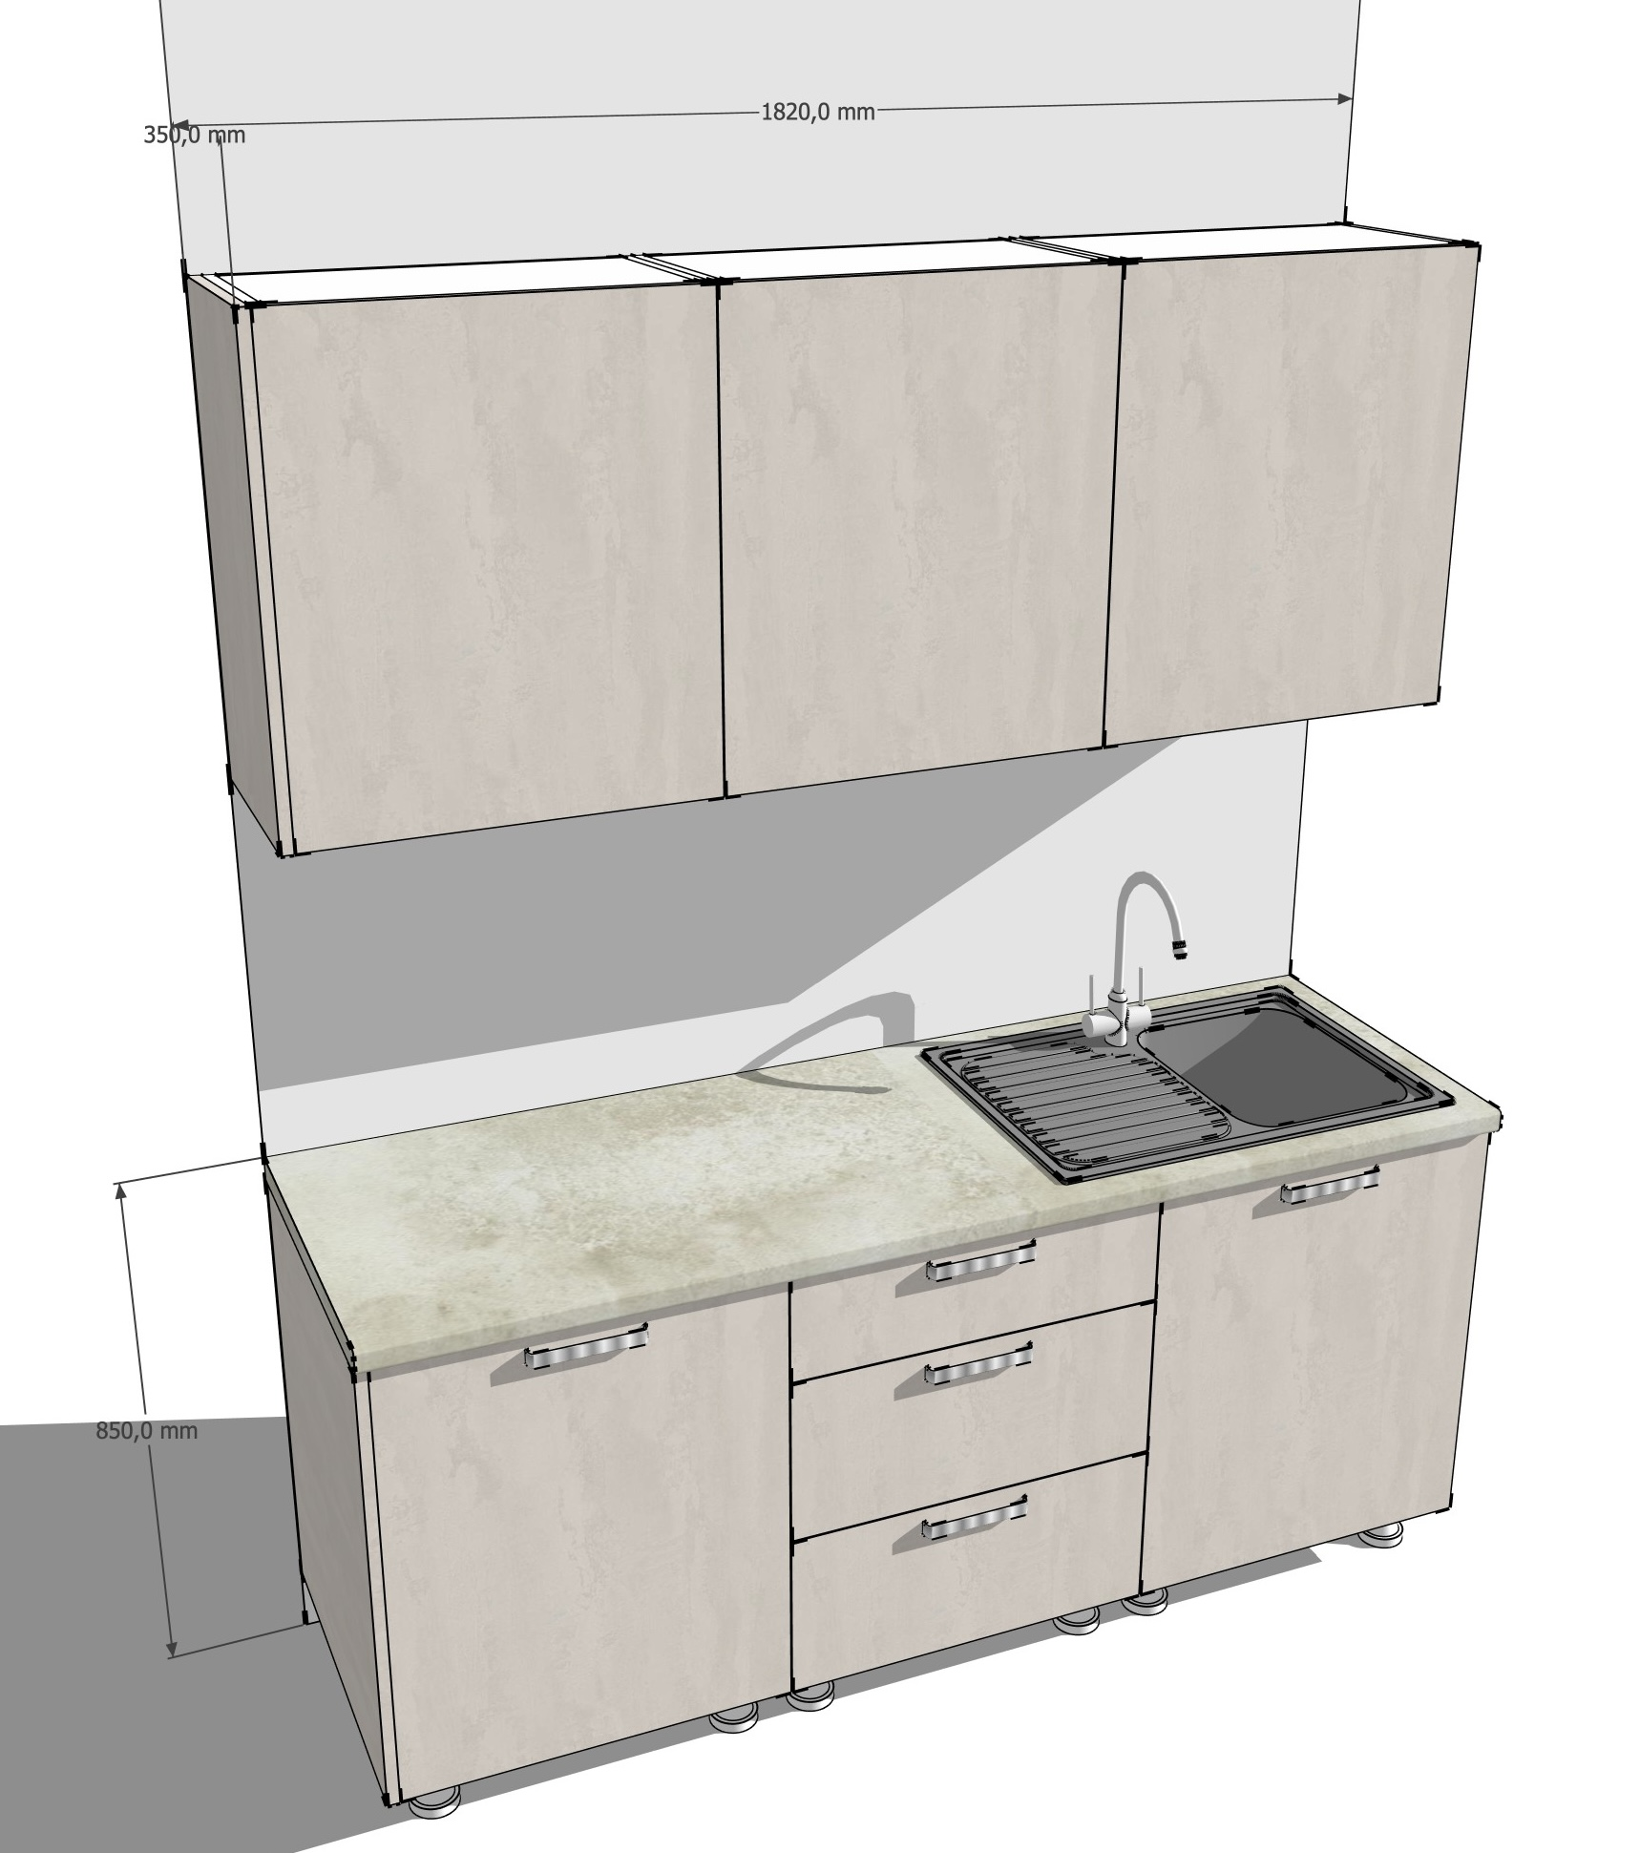 | 1
2. | Tumbe pe role | Dimensiunile 45cm x 45cm x H90cm,Corp si fațade confecționate din PAL melaminat 18mm, prelucrareperimetrala a pieselor de mobilier cu ABS de 2mm și respectiv 0,5mm, cu litere pe baza de poliuretan. Sertare cu închidere amortizată, pe role cu acoperire de silicon si cu frina,Pertea posterioara placata cu sticla prelucrata perimetral, de 4mm | 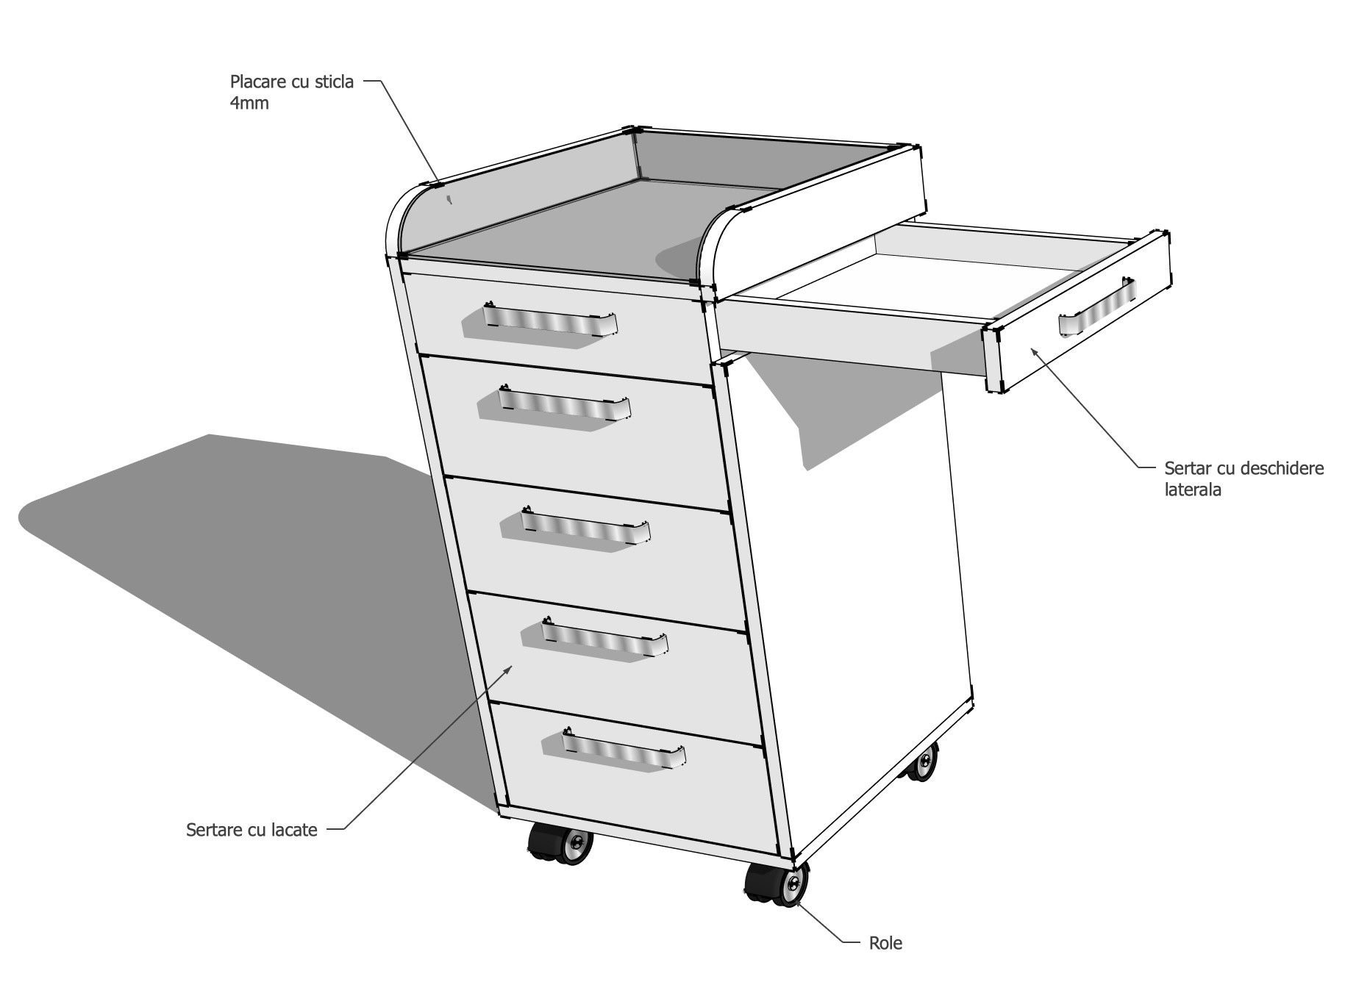 | 2
3. | Canapea | Retapițare cu stofa sintetica a canapelei, dimensiuni 1.4m x 0.8m x 0.9 m. |  | 1
4.
5.
6.
7.

